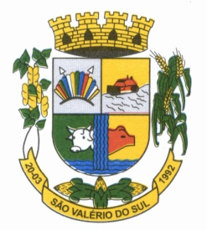
ESTADO DO RIO GRANDE DO SUL
CÂMARA MUNICIPAL DE VEREADORES
DE SÃO VALÉRIO DO SUL – RS

Ofício CMVSVS nº 06/2022
São Valério do Sul/RS, 07 de fevereiro de 2022.

Excelentíssimo Senhor Prefeito

Oportunidade a qual temos a grata satisfação em cumprimentar Vossa Excelência, comunicamos sobre a Sessão ordinária realizada dia 07 de fevereiro de 2022, nas dependências da Câmara Municipal de Vereadores de São Valério do Sul.

PROJETO DE LEI MUNICIPAL Nº 001/2022 – “Altera o Artigo 26, caput e seu § 1º, e o I, do Artigo 40, da Lei Municipal nº 666/2007, de 21 de março de 2007 e dá outras providências.” Baixado pelo líder da bancada do PP – Vereador Silvio Paulo Kondra
PROJETO DE LEI8 MUNICIPAL Nº 002/2022 – “Autoriza a Contratação Temporária de Excepcional Interesse Público e dá outras providências. Baixado pelo líder da bancada do PT – Vereador Alaides Marcos Lacorte
PROJETO DE LEI MUNICIPAL Nº 003/2022 – “Aprova o calendário de eventos do Município de São Valério do Sul e dá outras providências. Aprovado por 07 votos.

Atenciosamente,

Verª. Inês Ribeiro Presidente

Ilmo. Sr.
IDILIO JOSE SPERONI
Prefeito Municipal
São Valério do Sul/RS

